Tt (8)

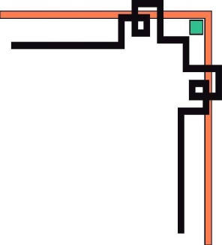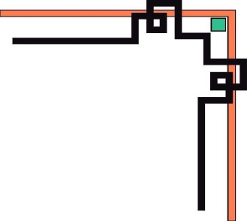

**TRƯỜNG ĐẠI HỌC SƯ PHẠM TP. HCM**

**KHOA**  **CÔNG NGHỆ THÔNG TIN**

Tt (13)



**ĐỒ ÁN BÁO CÁO MÔN HỌC**

**CÔNG NGHỆ WEB**

***Đề tài : Website bán hàng***

**GVHD : Trần Phước Tuấn**

**MÃ HP : COMP130303**

**SVTH :**

1. **Ngô Hữu Văn 44.01.104.242**
2. **Nguyễn Duy Trường 44.01.104.239**
3. **Nguyễn Nhật Trường 44.01.104.237**
4. **Dương Tấn Thiên 44.01.104.213**
5. **Nguyễn Quang Trường 44.01.104.238**

*.......****Ngày*** *….* ***Tháng*** *....* ***năm*** *.......*

*Tt (19)*

***Lời Nói Đầu***

Ngày nay, với sự phát triển mạnh mẽ của khoa học công nghệ, Công nghệ Thông tin là một trong những ngành có vị thế dẫn đầu và có vai trò rất lớn trong sự phát triển chung đó. Các ứng dụng của công nghệ thông tin được áp dụng trong mọi lĩnh vực nghiên cứu khoa học cũng như trong mọi lĩnh vực của đời sống. Là một phần của Công nghệ Thông tin, Công nghệ web đang có được sự phát triển mạnh mẽ và phổ biến rất nhanh bởi những lợi ích mà nó mang lại cho cộng đồng là rất lớn.

Do tình hình dịch bệnh Covid-19 trên toàn Thế Giới nói chung và Việt Nam nói riêng đang diễn biến phức tạp, việc hạn chế tiếp xúc gần trở nên vô cùng quan trọng, tuy nhiên nhu cầu mua sắm của người dân không giảm, vì vậy mỗi cửa hàng có một website bán hàng là điều vô cùng cần thiết, vừa hạn chế lây lan dịch bệnh, vừa tiện lợi cho cả người mua và người bán, do đó nhóm em quyết định chọn đề tài Website bán hàng để giải quyết các vấn đề trên.

Website bán hàng giúp khách hàng dễ dàng tìm kiếm những bộ quần áo phù hợp với phong cách của mình, tiết kiệm thời gian và chi phí đi lại còn giúp doanh nghiệp tiết kiệm chi phí mặt bằng, tương tác dễ dàng với khách hàng hơn, tăng phạm vi tiếp cận khách hàng và còn làm tăng tính chuyên nghiệp của doanh nghiệp.

Tuy đã cố gắng hết sức nhưng chắc rằng không tránh khỏi những thiếu sót. Nhóm em rất mong có được những lời khuyên hữu ích từ thầy để bài chúng em sau này có thể ngày càng hoàn thiện hơn.

Chúng em xin chân thành cảm ơn sự giúp đỡ của thầy.

MỤC LỤC

CHƯƠNG 1: TỔNG QUAN VỀ NGÔN NGỮ THIẾT KẾ 4

1. Tìm hiểu về ngôn ngữ lập trình 4

1.1 Ngôn ngữ HTML 4

1.2 Ngôn ngữ CSS 4

1.3 Ngôn ngữ lập trình JavaScript 5

1.4 Ngôn Ngữ Lập Trình C# 5

2. Thư viện hỗ trợ 5

2.1 Thư viện AOS 5

2.2 Thư viện Axios 6

2.3 Thư viện v-viewer 6

2.4 Thư viện Quasar 7

3. FRAMEWORK 7

3.1. VueJS 7

4. Cơ sở dữ liệu SQL SERVER 7

4.1. Khái niệm cơ sở dữ liệu SQLSERVER 7

CHƯƠNG 2: PHÂN TÍCH THIẾT KẾ HỆ THỐNG WEBSITE 8

1. Phần quản lí trong admin 8

2. Giao diện người dùng 8

3. Phân tích thiết kế hệ thống 8

3.1. Các chức năng của hệ thống 8

CHƯƠNG 3: THIẾT KẾ VÀ XÂY DỰNG WEBSITE 13

1. Trang chủ 13

CHƯƠNG 4: SOURCE CODE CỦA WEBSITE 13

# CHƯƠNG 1: TỔNG QUAN VỀ NGÔN NGỮ THIẾT KẾ

## Tìm hiểu về ngôn ngữ lập trình

### Ngôn ngữ HTML

HTML (HyperText Markup Language) – Ngôn ngữ đánh dấu siêu văn bản  
được sử dụng để tạo các tài liệu có thể truy cập trên mạng. Tài liệu HTML được tạo  
nhờ dùng các thẻ và các phần tử của HTML. File được lưu trên máy chủ dịch vụ web với phần mở rộng “.htm” hoặc “.html”. Các trình duyệt sẽ đọc tập tin HTML và hiển thị chúng dưới dạng trang web. Các thẻ HTML sẽ được ẩn đi, chỉ hiển thị nội dung văn bản và các đối tượng khác: hình ảnh, media. Với các trình duyệt khác nhau đều hiển thị một tập HTML với một kết quả nhất định. Các trang HTML được gửi đi qua mạng internet theo giao thức HTTP. HTML không những cho phép nhúng thêm các đối tượng hình ảnh, âm thanh mà còn cho phép nhúng các kịch bản vào trong đó như các ngôn ngữ kịch bản như Javascript để tạo hiệu ứng động cho trang web. Để trình bày trang web hiệu quả hơn thì HTML cho phép sử dụng kết hợp với CSS. HTML không những cho phép nhúng thêm các đối tượng hình ảnh, âm thanh mà còn cho phép nhúng các kịch bản vào trong đó như các ngôn ngữ kịch bản như Javascript để tạo hiệu ứng động cho trang web.

HTML là một chuẩn ngôn ngữ internet được tạo ra và phát triển bởi tổ chức  World Wide Web Consortium còn được viết tắc là W3C. Trước đó thì HTML xuất bản theo chuẩn của RFC. HTML được tương thích với mọi hệ điều hành cùng các trình duyệt của nó. Khả năng dễ học, dễ viết là một ưu điểm của HTML không những vậy việc soạn thảo đòi hỏi hết sức đơn giản, chúng ta có thể dùng word, notepad hay bất cứ một trình soạn thảo văn bản nào để viết và chỉ cần lưu với định dạng “.html “ hoặc “.htm” là đã có thể tạo ra một file chứa HTML. Hiện nay, phiên bản mới nhất của HTML là HTML5 với nhiều tính năng ưu việt so với các phiên bản cũ HTML cải tiến khá nhiều đặc biệt hỗ trợ mạnh mẽ các phần tử multimedia mà không cần các plugin. Một tập tin HTML bao gồm trong đó là các đoạn văn bản HTML, được tạo lên bởi các thẻ HTML. HTML5 nói chung mạnh mẽ hơn nhiều không chỉ về tốc độ và độ thích ứng cao mà chính là khả năng hỗ trợ API (Application Programming Interface - giao diện lập trình ứng dụng) và DOM (Document Object Model – các đối tượng thao tác văn bản).

### Ngôn ngữ CSS

CSS (Cascading Style Sheets) là một ngôn ngữ quy định cách trình bày  
cho các tài liệu viết bằng HTML, XHTML, XML, SVG, hay UML,…CSS quy định cách hiển thị của các thẻ HTML bằng cách quy định các thuộc tính của các thẻ đó (font chữ, kích thước, màu sắc...).

CSS có cấu trúc đơn giản và sử dụng các từ tiếng anh để đặt tên cho các thuộc tính. CSS khi sử dụng có thể viết trực tiếp xen lẫn vào mã HTML hoặc tham chiếu từ một file css riêng biệt. Hiện nay CSS thường được viết riêng thành một tập tin với mở rộng là “.css”. Chính vì vậy mà các trang web có sử dụng CSS thì mã HTML sẽ trở nên ngắn gọn hơn. Ngoài ra có thể sử dụng một tập tin CSS đó cho nhiều website tiết kiệm rất nhiều thời gian và công sức. Một đặc điểm quan trọng đó là tính kế thừa của CSS do đó sẽ giảm được số lượng dòng code mà vẫn đạt được yêu cầu.

Tuy nhiên, đối với CSS thì các trình duyệt hiểu theo kiểu riêng của nó. Do vậy, việc trình bày một nội dung trên các trình duyệt khác nhau là không thống nhất. CSS cung cấp hàng trăm thuộc tính trình bày dành cho các đối tượng với sự sáng tạo cao trong kết hợp các thuộc tính giúp mang lại hiệu quả.

### Ngôn ngữ lập trình JavaScript

JavaScript là một ngôn ngữ dạng script thường được sử dụng cho việc lập trình web ở phía client, nó tuân theo chuẩn ECMAScript. Là một ngôn ngữ linh động, cú pháp dễ sử dụng như các ngôn ngữ khác và dễ dàng lập trình. JavaScript không hề liên quan tới ngôn ngữ lập trình java, được hầu hết các trình duyệt ngày nay hỗ trợ. Với javascript, ứng dụng web của bạn sẽ trở nên vô cùng sinh động, mang tính trực quan và tương tác cao. JavaScript theo phiên bản hiện hành là một ngôn ngữ lập trình kịch bản dựa trên đối tượng được phát triển từ các ý niệm nguyên mẫu. Ngôn ngữ này được dùng rộng rãi cho các trang web, nhưng cũng được dùng để tạo khả năng viết script sử dụng các đối tượng nằm sẵn trong các ứng dụng. Giống Java, JavaScript có cú pháp tương tự ngôn ngữ lập trình C. “.js” là phần mở rộng thường được dùng cho tập tin mã nguồn JavaScript.

### Ngôn Ngữ Lập Trình C#

C# (C Sharp, đọc là "xi-sáp") là một [ngôn ngữ lập trình](https://vi.wikipedia.org/wiki/Ng%C3%B4n_ng%E1%BB%AF_l%E1%BA%ADp_tr%C3%ACnh) [hướng đối tượng](https://vi.wikipedia.org/wiki/L%E1%BA%ADp_tr%C3%ACnh_h%C6%B0%E1%BB%9Bng_%C4%91%E1%BB%91i_t%C6%B0%E1%BB%A3ng) đa năng vô cùng mạnh mẽ được phát triển bởi [Microsoft](https://vi.wikipedia.org/wiki/Microsoft), C# là phần khởi đầu cho kế hoạch [.NET](https://vi.wikipedia.org/wiki/.NET_Framework) của họ. Tên của ngôn ngữ bao gồm ký tự thăng theo Microsoft nhưng theo [ECMA](https://vi.wikipedia.org/w/index.php?title=ECMA&action=edit&redlink=1) là C#, chỉ bao gồm dấu số thường. Microsoft phát triển C# dựa trên [C++](https://vi.wikipedia.org/wiki/C%2B%2B) và [Java](https://vi.wikipedia.org/wiki/Java_(ng%C3%B4n_ng%E1%BB%AF_l%E1%BA%ADp_tr%C3%ACnh)). C# được miêu tả là ngôn ngữ có được sự cân bằng giữa C++, [Visual Basic](https://vi.wikipedia.org/wiki/Visual_Basic), [Delphi](https://vi.wikipedia.org/wiki/Delphi_(ng%C3%B4n_ng%E1%BB%AF_l%E1%BA%ADp_tr%C3%ACnh)) và [Java](https://vi.wikipedia.org/wiki/Java_(ng%C3%B4n_ng%E1%BB%AF_l%E1%BA%ADp_tr%C3%ACnh)).

C# được thiết kế chủ yếu bởi [Anders Hejlsberg](https://vi.wikipedia.org/wiki/Anders_Hejlsberg) kiến trúc sư phần mềm nổi tiếng với các sản phẩm [Turbo Pascal](https://vi.wikipedia.org/wiki/Turbo_Pascal), [Delphi](https://vi.wikipedia.org/wiki/Delphi_(ng%C3%B4n_ng%E1%BB%AF_l%E1%BA%ADp_tr%C3%ACnh)), J++, WFC. Phiên bản gần đây nhất là 9.0, được phát hành vào năm 2020 cùng với [Visual Studio](https://vi.wikipedia.org/wiki/Visual_Studio) 2019 phiên bản 16.8.

## Thư viện hỗ trợ



### Thư viện AOS

Thư viện AOS là một thư viện JavaScript được thiết kế với mục đích tạo hiệu ứng hoạt hình cho các thành phần trên website khi người dùng cuộn trang. Việc sử dụng thư viện rất đơn giản bằng cách khai báo các thuộc tính ngay trong các thẻ HTML của thành phần.  
  
Trước hết, các bạn cần phải truy cập địa chỉ <http://michalsnik.github.io/aos> để tải thư viện AOS và sau đó các bạn tích hợp thư viện AOS vào website với nội dung mã lệnh như sau:

HTML:

<link href="path/to/aos.css" rel="stylesheet">

<script src="path/to/aos.js"></script>

Các bạn cài đặt thư viện AOS với dòng mã lệnh JavaScript như sau:

JavaScript:

*AOS*.init();

Và áp dụng các hiệu ứng cho các thành phần như ví dụ sau:

HTML:

<div data-aos="fade-in">Gextend</div>

### Thư viện Axios

Axios là một HTTP client được phát triển trên đối tượng Javasript Promise, no có thể sử dụng trong các ứng dụng front-end như Vue.js, React, Angular…Sử dụng Axios dễ dàng gửi các request HTTP bất đồng bộ đến các REST endpoint và thực hiện chức năng CRUD.

* Thư viện axios có thể được cài đặt thông qua npm hoặc chèn đường dẫn file Javascript trên các CDN.
* Các phương thức thường sử dụng nhiều nhất để khai thác dữ liệu là GET và POST

### Thư viện v-viewer

Là thư viện trong VueJS dùng để hiện thị và trình chiếu hình ảnh một cách đơn giản, nhanh chóng và dễ dàng hơn mà không cần dùng đến HTML và CSS

* Thư viện v-viewer có thể được cài đặt thông qua npm hoặc chèn đường dẫn file Javascript trên các CDN.
* Để sử dụng v-viewer bạn chỉ cần import và khai báo nó với Vue, sau đó bạn có thể sử dụng nó trực tiếp trong các phần tử html với thuộc tính v-viewer hoặc sử dụng thông qua component <viewer>



### Thư viện Quasar

Quasar là một phiên bản Javascript theo triết lí "viết một lần, chạy ở mọi nơi". Nó cho phép bạn viết ứng dụng cho các nền tảng khác nhau như website, PWA, mobile app, electron app... với cùng một codebase.

Nó có một tài liệu tuyệt vời và một bộ các component được thiết kế với hiệu suất và khả năng tương thích cao. Quasar tích hợp (HTML/CSS/JS mification, cache busting, tree shaking, source mapping, code-spilite với lazy loading, ES6, mã hóa code, phân quyền) mặc định để bạn có thể tập trung chủ yếu vào các tính năng trong ứng dụng của mình. Không chỉ vậy nó còn cung cấp CLI tool cho project mới.

## FRAMEWORK

### VueJS

**Vue.js**, gọi tắt là **Vue** (phát âm là /vjuː/, giống như view trong tiếng Anh), là một framework linh động dùng để xây dựng giao diện người dùng ([user interfaces](https://vi.wikipedia.org/w/index.php?title=User_interfaces&action=edit&redlink=1) - UI). Khác với các [framework](https://vi.wikipedia.org/w/index.php?title=Framework&action=edit&redlink=1) nguyên khối, Vue được thiết kế từ đầu theo hướng cho phép và khuyến khích việc phát triển ứng dụng theo các bước. Khi phát triển lớp giao diện, người dùng chỉ cần dùng thư viện lõi (core library) của Vue, vốn rất dễ học và tích hợp với các thư viện hoặc dự án có sẵn. Cùng lúc đó, nếu kết hợp với những kĩ thuật hiện đại như SFC (single file components) và các thư viện hỗ trợ, Vue cũng đáp ứng được dễ dàng nhu cầu xây dựng những ứng dụng đơn trang (SPA - [Single Page Applications](https://vi.wikipedia.org/w/index.php?title=Single_Page_Applications&action=edit&redlink=1)) với độ phức tạp cao.

## Cơ sở dữ liệu SQL SERVER



### Khái niệm cơ sở dữ liệu SQLSERVER

SQL Server là viết tắt của Structure Query Language, nó là một công cụ quản lý dữ liệu được sử dụng phổ biến ở nhiều lĩnh vực. Hầu hết các ngôn ngữ bậc cao đều có trình hỗ trợ SQL như Visual BASic,Oracle,Visual C…  
Các chương trình ứng dụng và các công cụ quản trị CSDL cho phép người sử dụng truy nhập tới CSDL mà không cần sử dụng trực tiếp SQL. Nhưng những ứng dụng đó khi chạy phải sử dụng SQL.

* SQL là ngôn ngữ tựa tiếng Anh
* SQL là ngôn ngữ phi thủ tục, nó không yêu cầu ta cách thức truy nhập CSDL như thế nào. Tất cả các thông báo của SQL đều rất dễ sử dụng và ít khả năng mắc lỗi.
* SQL cung cấp tập lệnh phong phú cho các công việc hỏi đáp
* Yêu cầu duy nhất để sử dụng cho các hỏi đáp là phải nắm vững được các cấu trúc CSDL của mình.

# CHƯƠNG 2: PHÂN TÍCH THIẾT KẾ HỆ THỐNG WEBSITE

## Phần quản lí trong admin

* Admin quản lí toàn bộ hoạt động của website.
* Thêm, xóa, sửa sản phẩm.
* Quản lý user.
* Quản lý đơn hàng.

## Giao diện người dùng

* Website không quá phức tạp, đưa được những nội dung chính của cửa hàng lên trang đầu tiên như giới thiệu về các sản phẩm chính của cửa hàng.
* Thanh menu đơn giản, dễ nhìn; màu sắc nhẹ nhàng, hài hòa.
* Có Thông tin liên hệ và mục chăm sóc khách hàng khi khách hàng có điều thắc mắc.
* Font chữ đơn giản dễ nhìn không cầu kì.
* Gợi ý mua hàng.
* Phân loại theo bán chạy nhất
* Sản phẩm mới nhất …

## Phân tích thiết kế hệ thống



### Các chức năng của hệ thống

1. **Chức năng quản lý trang web**

* Quản lý các đơn đặt hàng của khách hàng.
* Quản lý danh mục các sản phẩm.
* Quản lí các sản phẩm: Cập nhật về thông tin sản phẩm, thêm, xóa, sửa,…
* Quản lí danh sách user khách hàng.

1. **Chức năng giới thiệu sản phẩm**

* Hiển thị danh mục sản phẩm.
* Hiển thị hình ảnh và thông tin sản phẩm.
* Gợi ý mua hàng
* Phân loại theo bá chạy nhất
* Sản phẩm mới nhất

1. **Chức năng người dùng**

* Cho phép đăng kí tài khoản mới nếu khách hàng chưa có tài khoản.
* Cho phép đăng nhập tài khoản.
* Người dùng xem và tiến hành đặt hàng trên website.
* **Sơ đồ chức năng đăng kí tài khoản:**

Kiểm tra thông tin đủ yêu cầu

Đăng kí tài khoản

**Khách hàng**

Xác nhận đăng kí thành công

* **Sơ đồ chức năng đăng nhập:**

Kiểm tra thông tin

Đăng Nhập

**Khách hàng**

Đăng nhập thành công

* **Sơ đồ đặt phòng của khách hàng**

Tìm sản phẩm

Đăng nhập

**Khách hàng**

Xem chi tiết xem phẩm

Thêm vào giỏ hàng

Xác nhận thông tin khách hàng

Đặt hàng thành công

Tiến hành thanh toán

* **Sơ đồ danh mục quản lí của admin**

Thêm Sản phẩm

Xóa Sản Phẩm

Hiển thị

Đăng nhập

**Admin**

Sửa Sản Phẩm

Quản lý đơn hàng

Quản lý user

# CHƯƠNG 3: THIẾT KẾ VÀ XÂY DỰNG WEBSITE

1. Trang chủ 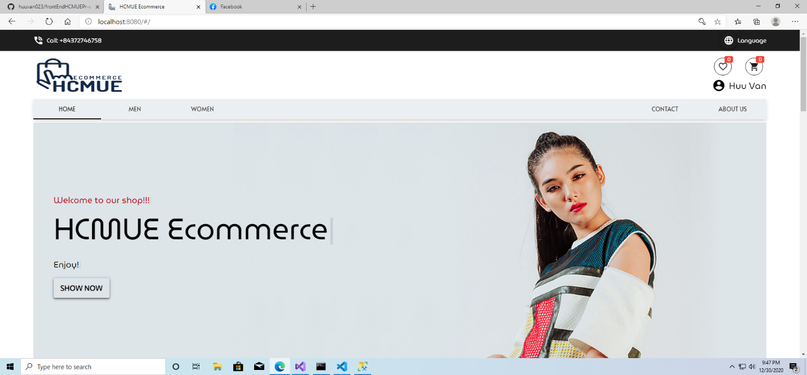

# CHƯƠNG 4: SOURCE CODE CỦA WEBSITE

1. **Tổng quan Frontend**

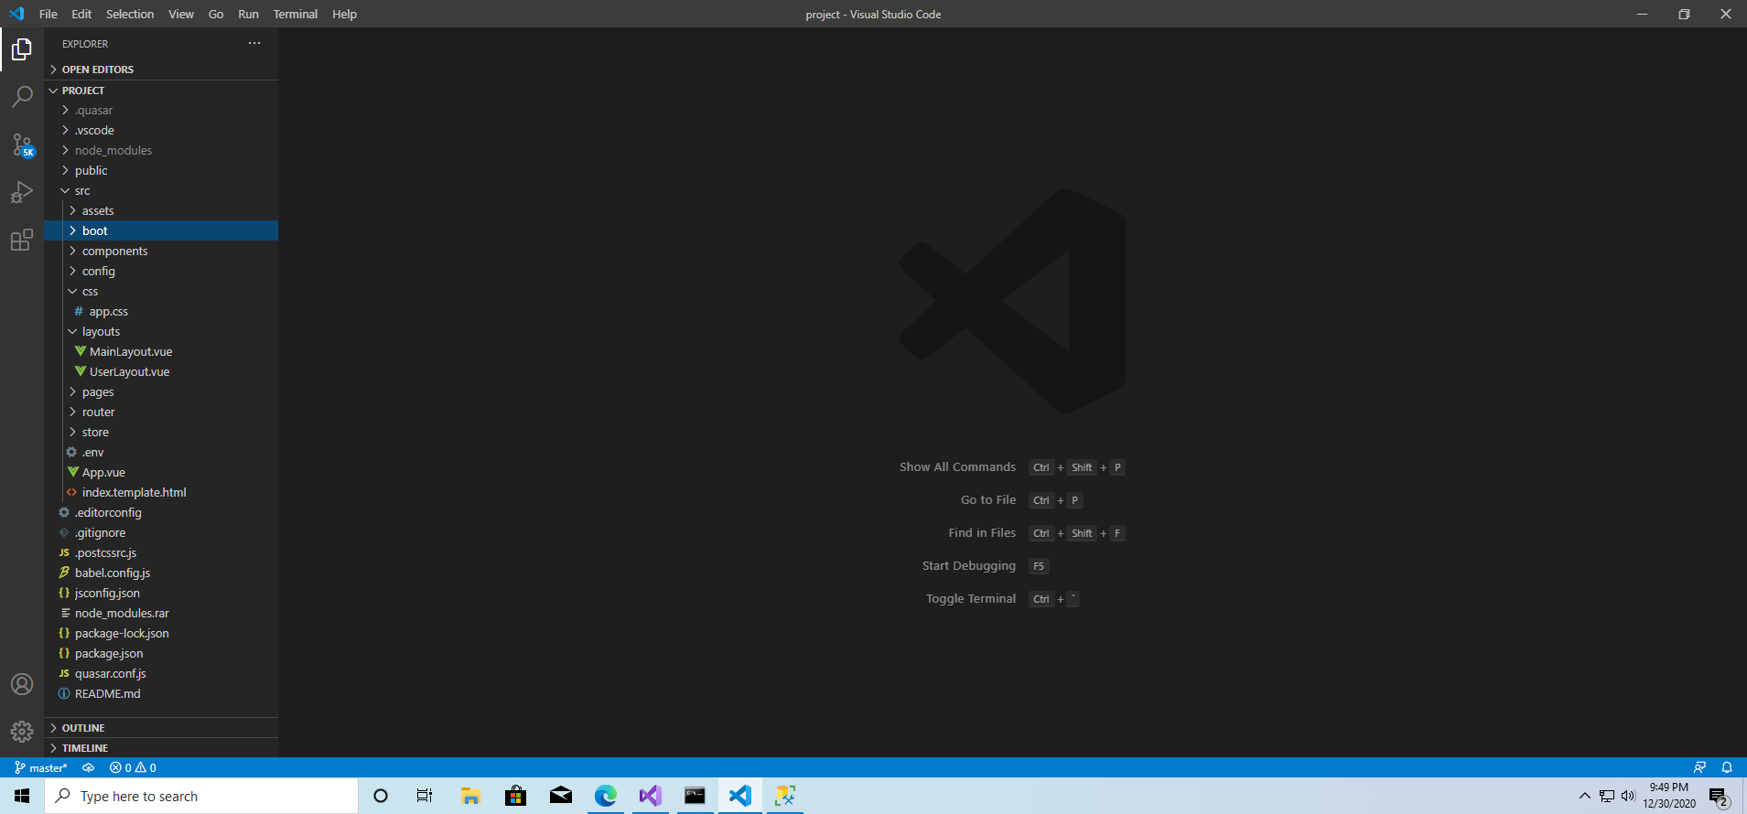

1. **Cấu trúc file**

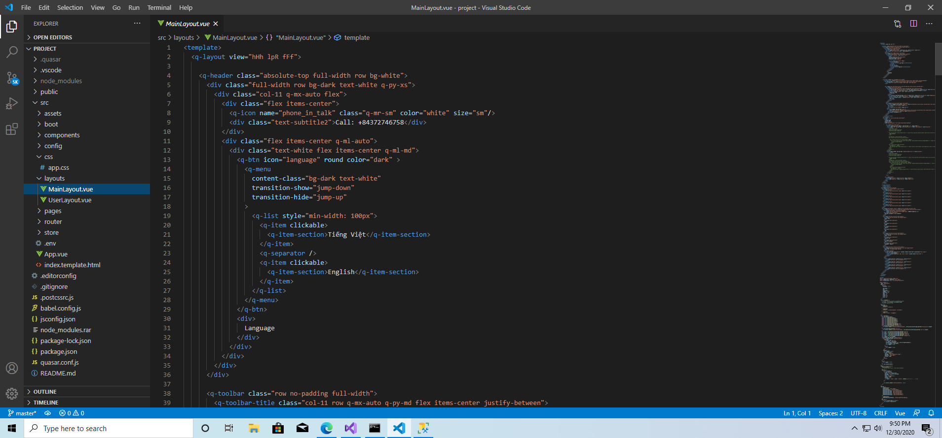

1. **Main layout**

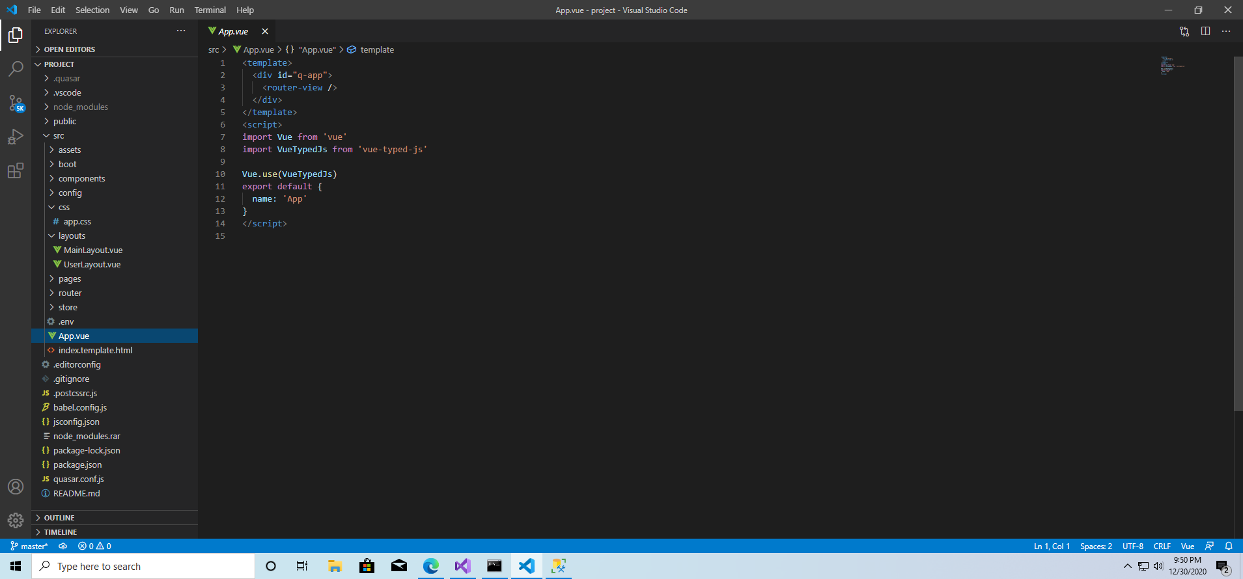

1. **App.js**

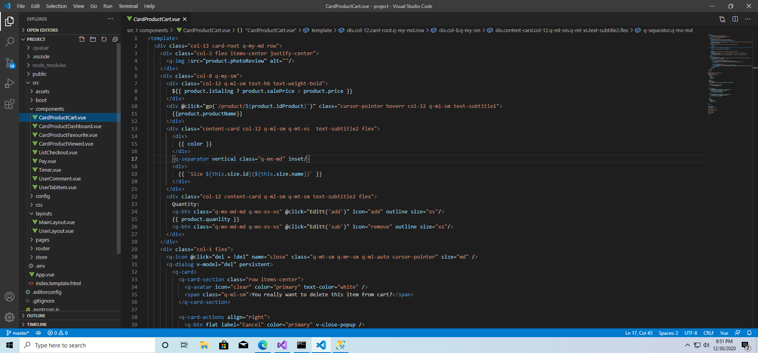

1. **Page**

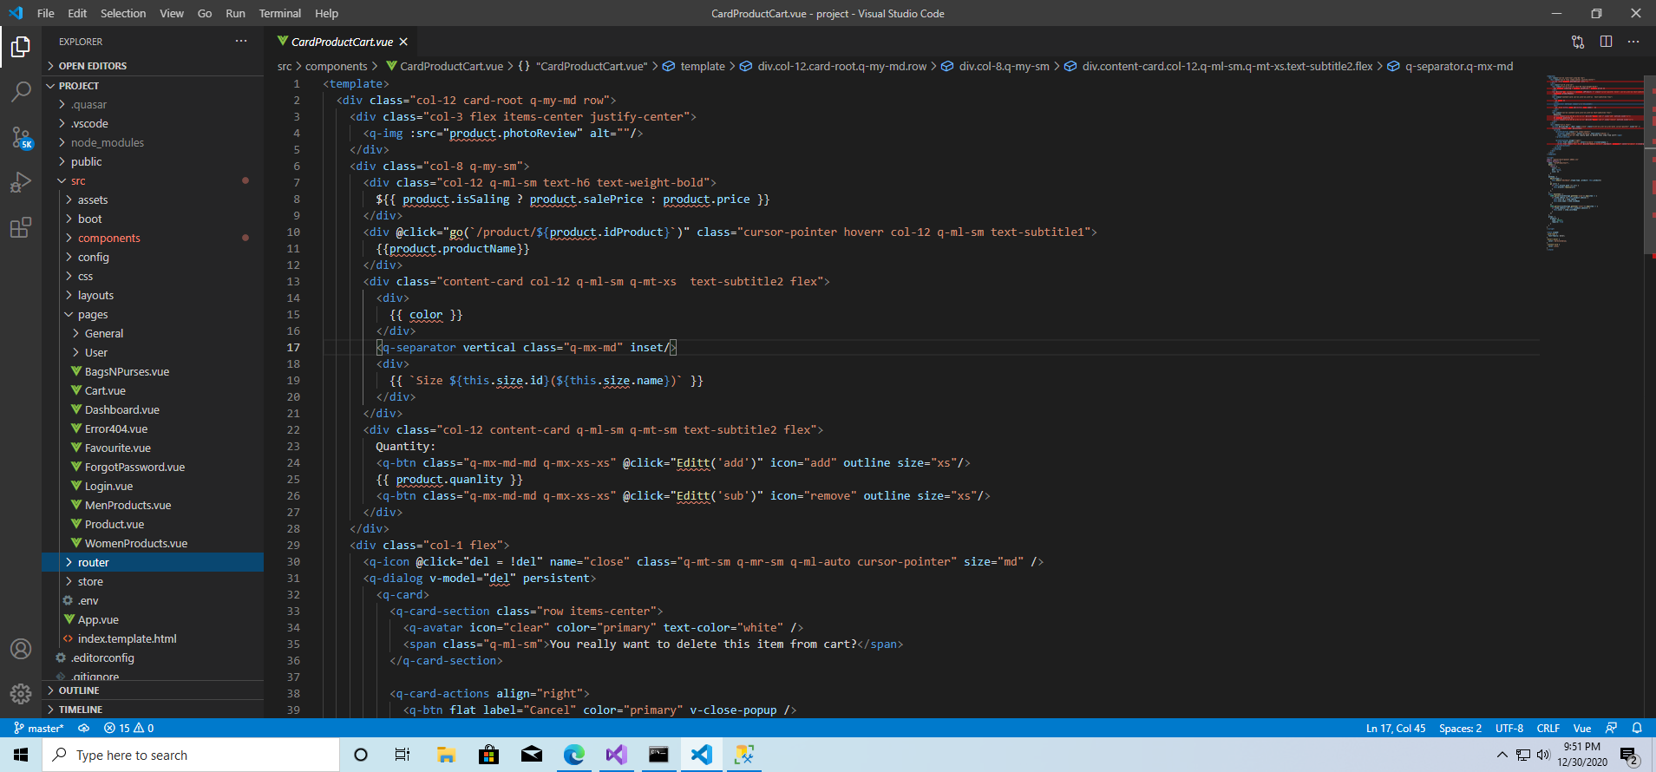

1. **Router**

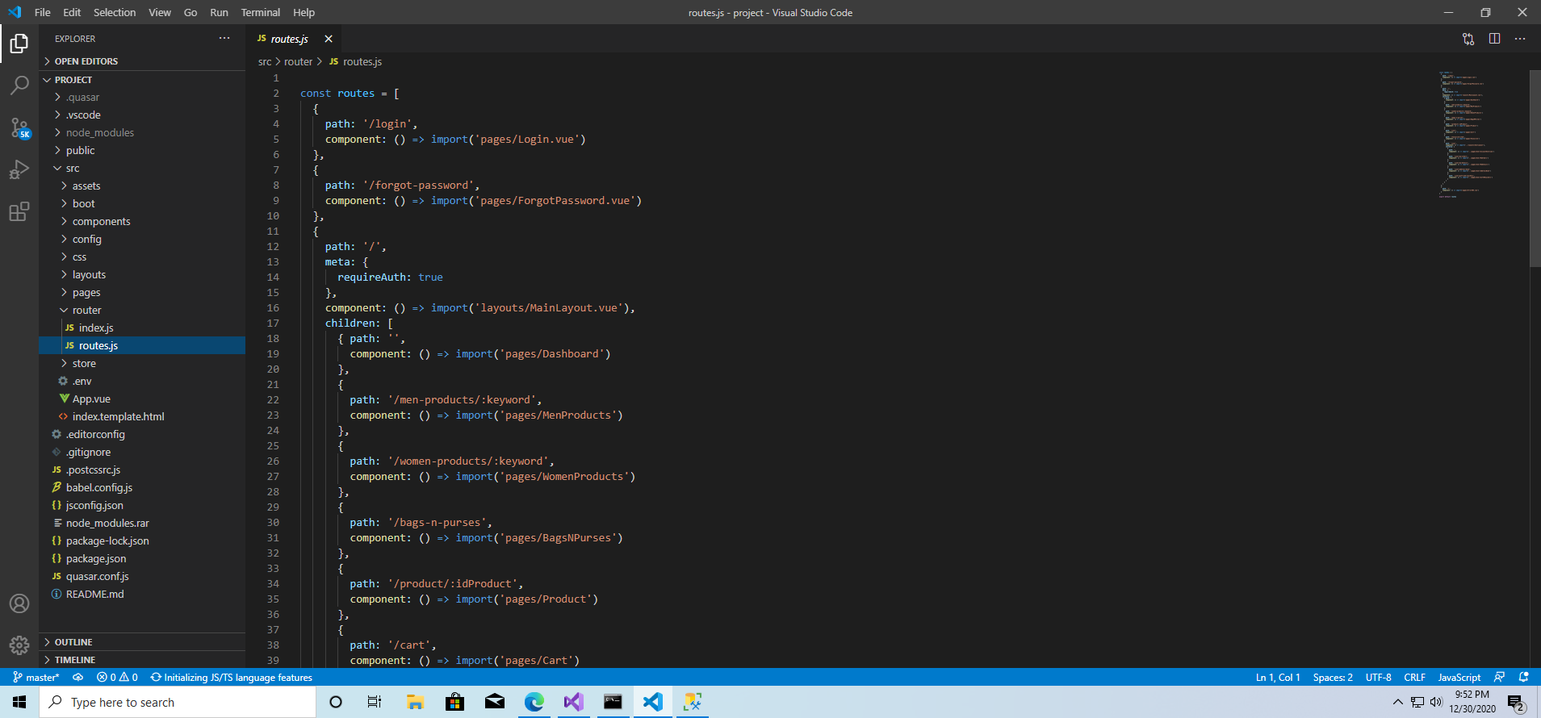

* 1. **Tổng quan Backend**

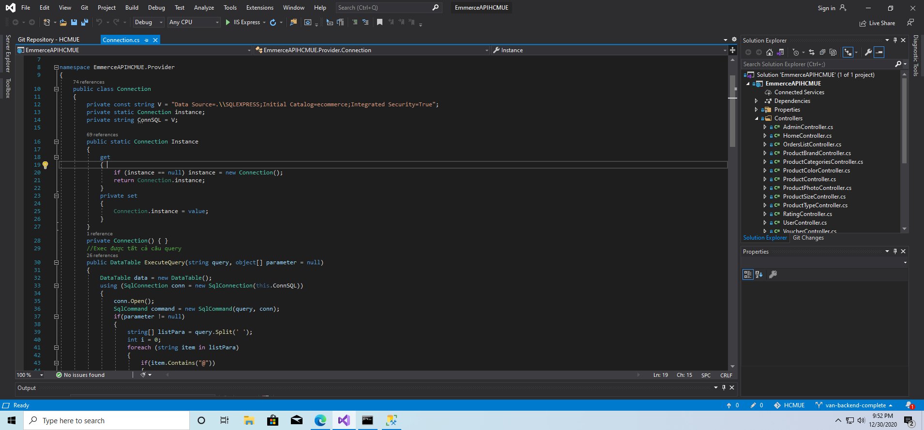

1. **Connection liên kết đến database**

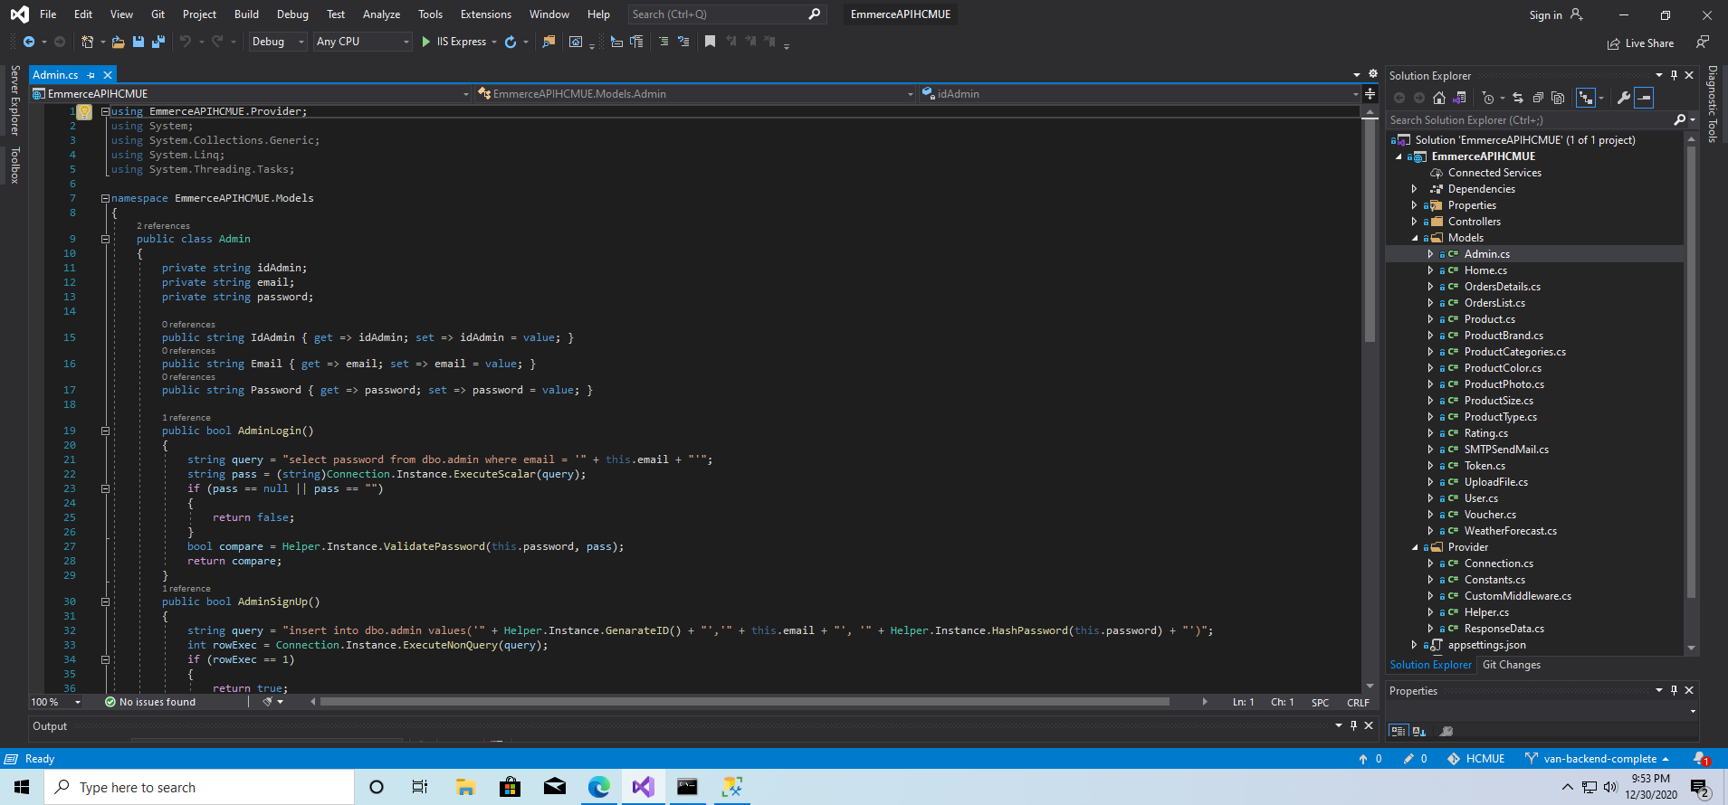

1. **Các Models**

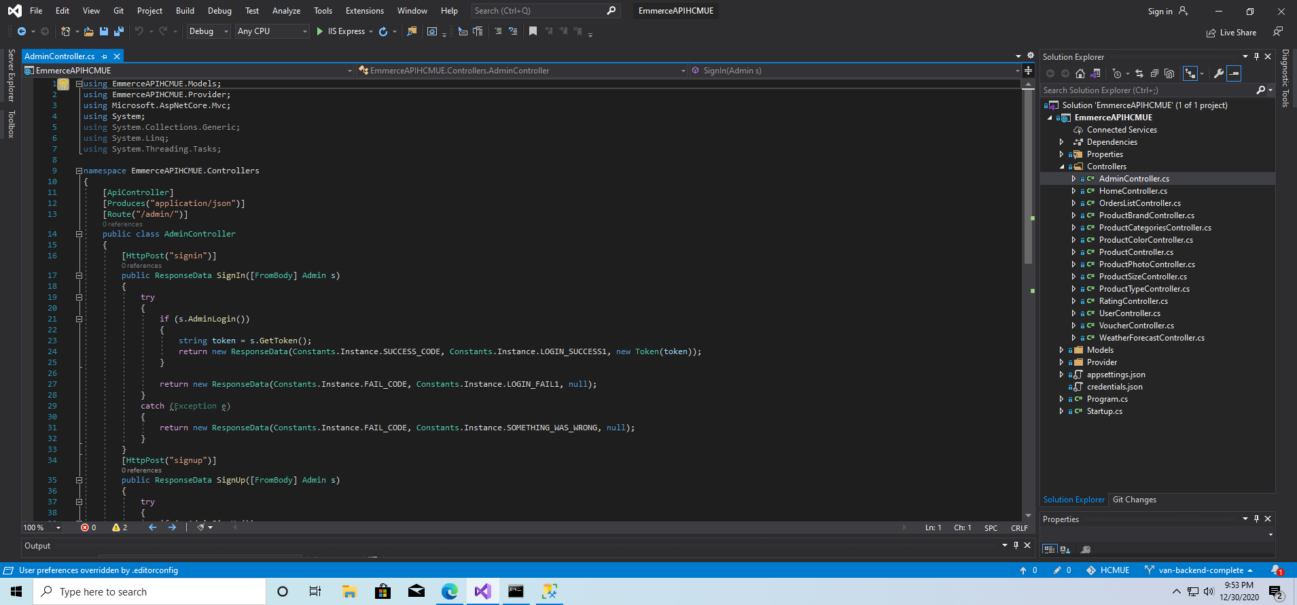

1. **Các Controllers**

